(出國類別：考察)

「2004年歐洲農業博覽會」參訪報告

 | 服務機關： | 行政院農業委員會畜產試驗所及新竹分所、中華民國乳業協會
出 國 人 | 職 稱： | 副研究員、研究員兼分所長、秘書長
 | 姓 名： | 謝昭賢、張菊犁、陳榮泰
出國地區： | 比利時 荷蘭
出國期間： | 93年2月11日至93年2月18日
報告日期： | 93年5月18日
摘要
中華民國乳業協會於2004年2月11日至2月18日主辦「2004年歐洲農業博覽會」知性之旅，參訪團由乳協祕書長陳榮泰先生領隊，乳協、酪農、耕欣農業公司及畜試所等代表一行16人組成。參訪團搭乘2月11日晚上22：15華航班機經曼谷直飛荷蘭之阿姆斯特丹，而於2月18日下午1：30返國。在歐洲的參訪行程共計五天，主要參訪包括「2004年歐洲農業博覽會」，及由台灣耕欣農業公司透過美國環球種公牛精液公司（World-Wide Sire）安排，訪問一戶能代表歐洲目前乳牛場經營的牧場-比利時之Patrick De Ville牧場。此外還參訪了荷蘭之鮮花拍賣市場及幾處歐洲著名的觀光古城。在荷蘭阿姆斯特丹參觀世界最大的鮮花交易市場，該鮮花交易市場由清晨開始即展開熱絡的鮮花拍賣交易而世界各地的人們所欣賞的嬌美花朵，即由此地經檢疫，從阿姆斯特丹機場輸出。幾處的觀光景點及名勝古蹟確實使參訪團成員稱奇，宛如置身於歐洲中世紀。參觀Patrick De Ville牧場時，我們見識到全自動擠乳系統-機器人擠乳的設施與擠乳的過程、乳牛場經營模式其設施與其製造乳酪簡易過程、並品嚐其家庭式製造之各種風味的乳酪。「歐洲農業博覽會」，每兩年舉辦一次，2004年在比利時「布魯塞耳（Brussels）」城舉行，在「博覽會」上，我們見到了歐洲各國所製造之各種大小型農業機械、畜產機械、農畜產品及著名的與不易見到的家畜、禽品種等展示及比賽。博覽會在2月14日那一天，主軸秀是來自歐洲八個國家的荷蘭乳牛冠軍比賽。本篇參訪記要重點在參訪「2004年歐洲農業博覽會」的會場內，有關乳業部份的所見所聞，並參閱所收集的資料及有關文獻作以下報告，供國內乳業各界參考。
目 次
 | 頁碼
壹、目的 5  貳、過程 6  參、心得 7  一、乳牛展示及比賽 7  二、歐洲各國乳牛育種改良目標 8  三、牛品種 9  四、自動擠乳系統（AMS）- 機器人擠乳 12  五、參觀2004年比利時乳牛展之糞尿床設計 15  六、比利時家庭式乾酪(cheese)牧場之介紹 19  肆、結論及建議 23 | 4  5  6  6  7  8  11  14  18  22

壹、目的
本篇參訪主要重點在參訪「2004年歐洲農業博覽會」的會場內，有關乳業部份的所見所聞，並參閱所收集的資料及有關文獻作以出報告，供國內乳業各界參考。我國於2002年加入世界貿易組織(WTO)後，依入關協定，我國逐年降低農產品進口關稅，酪農所生產之液態乳也要面對嚴苛的國外進口壓力，及在冬季期間生乳生產過剩處理問題。對於國外進口液態乳之壓力，酪農需要產期調節、淘汰體質較差之牛隻及降低生產成本來因應。為了解乳業先進國家酪農在日常飼養管理中，降低牛乳生產成本之方式，及生乳過剩生乳之處理方法，作為我國酪農改進日常管理之參考。在中華民國乳業協會之安排及經費支持下，於2004年2月11日至2月18日間，參觀比利時2004年乳牛展。本報告為參閱所收集的資料及有關文獻作以出報告，供國內乳業各界參考。

貳、過程
本次參觀參觀行程安排行程如下：
日期 | 行 程
2月11日（週三） | 桃園至阿姆斯特丹（往程）。
2月12~13日（週四~週五） | 荷蘭阿姆斯特丹、Delft、Kinderdijk、Maastricht、聖彼得斯堡洞窟（參觀陶瓷藝術、風車、古建築物、洞窟）；比利時布魯日、布魯塞爾、（比利時威尼斯城市、比利時首都）。
2月14日（週六） | 參觀2004年歐盟乳牛展
2月15日（週日） | 參觀Patrick De Ville cheese 牧場
2月16日(週一) | 回荷蘭烏特勒支
2月17日(週二) | 參觀花卉及觀賞植物之都（亞斯曼），遊荷蘭低於水平面之萊恩河及回程
2月18日(週三) | 回程（桃園）

參、心得

一、乳牛展示及比賽
在2004年2月14日歐洲農業博覽會中展示及比賽的乳牛是來自奧地利（Austria）, 比利時（Belgium）, 法國（France）, 愛爾蘭（Ireland）, 義大利（Italy）, 西班牙（Span）, 瑞士（Switzerland）, 荷蘭（Netherlands）等八個國家之黑白花及紅白花荷蘭乳牛。展示比賽的主要目的是比賽各國所選育之優良荷蘭種乳牛的體態及性能，參訪者對展示比賽的牛隻或展示者所培育的牛群有興趣，可進一步至展示者的牛群牧場參觀，甚至交易買賣牛隻。因此，在博覽會中參展之團體為上述各國之荷蘭牛登錄協會或團體、酪農及各國種公牛育種場或冷凍精液公司。上述團體並在博覽會之會場設有展示區，供參訪者詢問相關問題及技術性資料，尤其強調比賽展示獲獎的牛隻，其父親牛的名號及來源。美國的World-Wide-Sire(www.wwsires.com)、加拿大的Semex (www.semex.com)；及歐洲各國比利時的Aberekin（www.aberekin.com）、丹麥的Dansire（www.dansire.com）、德國的Genediffusion（www.genediffusion.com）、德國的The Osnabrück Herdbook Cooperative (OHG)（www.ohg-genetic.de）、德國的German Genetics International（www.ggi.de）、荷蘭的Holland Genetics（www.hg.nl）、義大利的Semenzoo（www.semenzoo.it）、瑞士的Swiss Genetics Ltd.（www.swissgenetics.com）等精液公司均在會場之展示區提供其所選育之種公牛性能摘要資料。
乳牛比賽分為個別荷蘭牛比賽及荷蘭牛冠軍賽等兩部份。前者依年齡分成八組分別進場比賽，每組平均14頭牛，由三位評審鑑別專家審查後排序給獎。後者分成為女牛、第一胎母牛、經產母牛及總冠軍牛等四組，每組進場比賽平均8頭，選出各組之冠軍牛四頭及跨組之總冠軍牛一頭。
 | 
圖1.「2004年歐洲農業博覽會」會場外觀 | 圖2.「2004年歐洲農業博覽會」會場位於國際原子能委員會總部前
 | 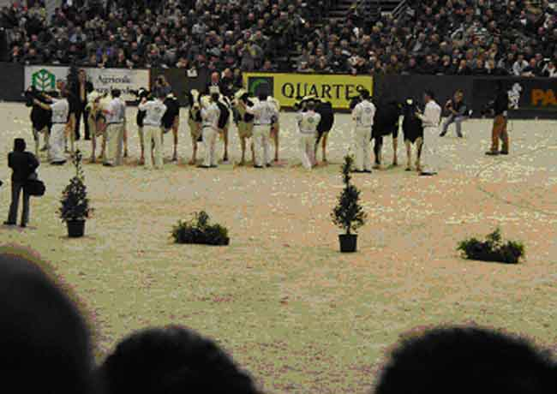
圖3. 參訪團於「2004年歐洲農業博覽會」之World-Wide Sire展示區留影 | 圖4. 2004年歐洲農業博覽會中荷蘭牛比賽會場
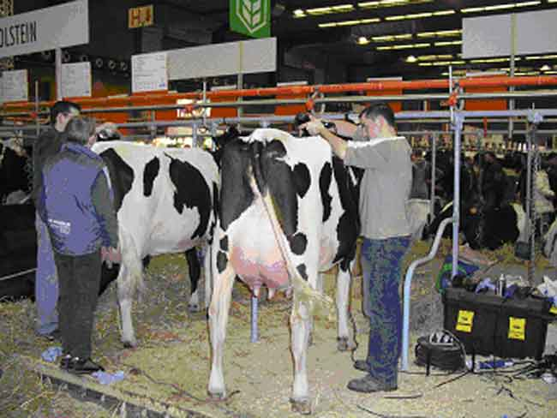 | 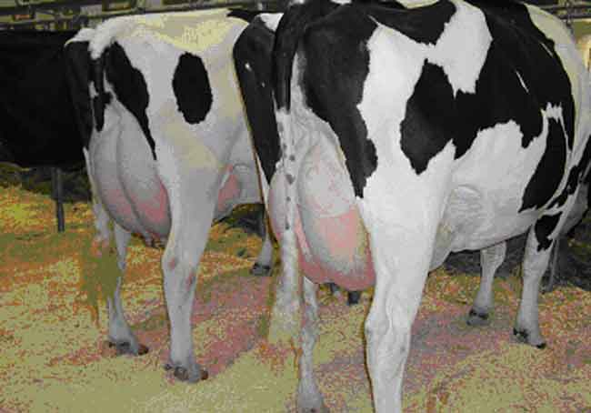
圖5. 農業博覽會中荷蘭牛比賽前牛隻外觀整飾 | 圖6.農業博覽會中展示比賽之荷蘭牛

二、歐洲各國乳牛育種改良目標
歐洲各國之荷蘭牛登錄協會或團體則在博覽會會場中展示各國目前乳業概況資料，如全國酪農戶數、頭數、參加DHI之戶數、頭數、登錄乳牛的戶數與頭數、牧場經營規模、乳量及乳品質及乳牛育種目標。如奧地利平均乳量為8000kg, 乳脂率4.0%，乳蛋白率3.4%，而牛隻體高為145~156 cm，體重為 650~750 kg。由各國所提供之資料顯示，2003年歐洲各國乳量平均在7500~8500公斤之間，參加DHI之戶數、頭數比例介於0.75~0.9，牧場經營規模為60~70頭。乳牛育種目標大致相同，均以育成高乳量、健康及長壽等有經濟利益的荷蘭牛為目標，強調所飼養的荷蘭牛，應為高利潤專用種乳牛，並有良好的生長速率與生殖力，牛隻體態須顯現高的飼料採食容積，健全強勁的腿蹄，易擠乳的乳房，乳房品質及其功能能維持許多胎次，符合現代擠乳系統。種公牛之選拔即以泌乳性狀、長壽性、與長壽性有關的體型性狀、及繁殖性狀等所組成之綜合性狀選拔指數來排行選拔種公牛，作牛群遺傳改良重要措施。表1為各國研究乳牛長壽性與其他性狀之相關結果，表2為各國目前採用選拔種公牛之綜合性狀選拔指數之組成性狀的加權比重。各國所用之選拔指數的組成性狀不一樣，而組成性狀之加權比重也不一樣，而其共同點則為均相當重視長壽性，即在選拔指數之加權比重，佔有相當的比重。

三、牛品種
2004年歐洲農業博覽會中展示的牛品種包括乳用專用品種之黑白荷蘭乳牛、紅白荷蘭乳牛、及乳肉兼用種之諾曼地乳牛（Normande）、夏洛利牛（Charolais）、與肉用專用品種之比利時藍牛（Belgian Blue）。黑白荷蘭乳牛、紅白荷蘭乳牛均為大家熟悉的牛品種，在此僅簡介其他三種牛品種。

- 諾曼地乳牛：
原產地為法國諾曼地地區，為該地區乳肉兼用品種。提供法國乳酪業（Cheese）之原料乳，並且可維持相當好的屠體品質，屠宰率高，在體重1250磅時，高價值的大理石紋里肌肉最多，身體寬、深且長，前軀很清秀且背線平直，對於粗飼糧的採食
能力特佳。毛色為紅白斑，而皮膚色是白色，頭頂有角，成熟公、母牛体重分別為2000~2400、1200~1500磅，鬐甲部体高分別為155、142公分，腿蹄相當強健。2~6月齡飼養方式為舍飼，其他月齡的牛隻可完全放牧或放牧與舍飼混合飼養。母牛性成熟早且生育力強，母性，乳房形態良好，生產壽命長。後軀臀部大，母牛分娩時，仔牛容易生出，初生仔牛活力強，體重可達70~90磅。2001年在法國自然配種的公牛有14頭，AI配種的公牛有135頭，而種母牛有810,000頭，純種登錄母牛有190,000頭。乳產量每胎平均約14,000磅，乳脂率平均4.2%，乳蛋白率3.5%。此品種與肉牛品種雜交，可得相當優良的商業肉牛種母牛。在南美洲國家，諾曼地乳牛亦為一最佳乳肉兼用品種，純種及雜種之諾曼地乳牛頭數約有四百萬以上。諾曼地乳牛的牛圖可由以下網頁查閱：http://www.ansi.okstate.edu/breeds/cattle/

- 夏洛利牛：
原產地是法國中西部至東南方，亦即為法國Charolais省及其鄰省Nievre，毛色白或乳白色，有角，法國對該牛的體型大小及肌肉組織有長期地選拔，強調生長快速及體型大，並強調其體力大而作役用，目前是著名的大型肉用品種。成熟公牛体重為2000~2500磅而成熟母牛体重為1250~2000磅，夏洛利牛頭較短、額寬，頸短多肉。體軀高大强壯，胸深，肋骨圓，背厚腰寬。臀部寬而長，肌肉十分發達，身軀呈圓桶
形。臀部出現隆起的肌束，具雙肌特徵（Double muscle），四肢粗壯。夏洛利牛有兩大特點，一是早期生長發育快，飼料效率高，15月齡以前的月增重超過其他品種，
表1. 各國研究荷蘭乳牛長壽性與其他性狀之相關
國 家 | 乳 量 | 蛋白質量 | 體細胞分數 | 乳房系統 | 腿 蹄 | 體 高
奧地利 | 0.23 | 0.28 | -0.21 | 0.13 | 0.02 | 0.03
法 國 | 0.16 | 0.03 | -0.38 | 0.36 | 0.07 | 0.05
德 國 | 0.01 | 0.02 | -0.38 | 0.19 | 0.08 | -0.09
義大利 | -0.20 | -0.26 | -0.22 | 0.19 | 0.10 | -0.05
瑞 典 | 0.19 | 0.15 | -0.26 | 0.22 | 0.03 | 0.00
荷 蘭 | 0.03 | -0.07 | -0.30 | 0.30 | 0.11 | -0.05
英 國 | -0.09 | -0.09 | -0.29 | 0.33 | 0.31 | 0.11
加拿大 | 0.03 | -0.05 | -0.27 | 0.27 | 0.15 | -0.01
美 國 | 0.19 | 0.20 | -0.31 | 0.20 | 0.10 | -0.12
表2. 各國研究目前採用之綜合性狀選拔指數組成及其加權比重
國 別 | 美國 | 加拿大 | 德國 | 法國 | 荷蘭 | 英國 | 奧地利 | 義大利 | 瑞典
選拔指數  名稱 | LNM | LPI | RZC | ISU | DPS | PLI | APR | PFT | TMI
蛋白質量 | 33 | 43 | 36 | 35 | 35 | 57 | 36 | 42 | 21
脂 肪 量 | 22 | 14 | 9 | 10 | 8 | 11 | 12 | 12 | 4
乳 量 | - | - | - | - | -14 | -19 | -20 | - | -4
蛋白質率 | - | - | 4 | 2 | - | - | - | 3 | -
脂 肪 率 | - | - | 1 | 2 | - | - | - | 2 | -
體細胞分數 | 9 | 3 | 5 | 13 | 11 | - | 7 | 10 | 12
長 壽 性 | 11 | 8 | 25 | 13 | 12 | 15 | 12 | 8 | 6
乳 房 | 7 | - | 6 | 8 | - | 17 | - | - | 12
腿 蹄 | 4 | 3 | 4 | 1 |  | 11 | - | 6 | 9
體型大小 | -3 | - | 2 | 2 | -18 | 4 | - | - | -
乳牛氣質 | - | - | 2 | - | - | - | -4 | - | -
臀 部 | - | - | 1 | 1 | - | - | - | - | -
體型分數 | - | - | - | - | - | - | - | 4
生育力 | 7 | - | 2 | 13 | 7 | - | - | - | 10
疾 病 | - | - | - | - | - | - | - | - | 3
分娩難易 | 4 | 10 | 3 | - | - | - | - | - | 12
生長/產肉 | - | - | - | - | - | - | - | - | 6
擠乳速度 | - | - | - | - | - | <1 | - | 4 | -
性 情 | - | - | - | - | - | - | - | 5 | 3
因而可以在較短的時期内，以低廉的成本生產多量牛肉。二是瘦肉多，脂肪少；屠宰率一般在60％－70％。但夏洛利牛之牛肉因肌纖維粗，嫩度稍差。夏洛利牛可用利對地方肉牛品种進行級進改良。1970年代該品種引入台灣，1992 年畜產試驗所以夏洛利牛(Charolais)為終端公牛進行肉牛雜交試驗，由於台灣肉牛事業不發達，目前夏洛利仍僅為一試驗品種。夏洛利牛的牛圖可由以下網頁查閱：www.ansi.okstate.edu/breeds/cattle/

- 比利時藍牛：
原產地為比利時中部及北方，佔全國牛隻總頭數45%，約有1,500,000頭，毛色為白色或紅白雜斑色或黑白雜斑色，最初此品種亦是乳肉兼用品種，在1960年代，此品種的需求改變，以育成高品質肌肉組織的純肉牛品種為目標，並保存其良好的大小及細緻的骨架結構與平順的體線，目前比利時藍牛已成為牛肉生產的冠軍牛品種。屠宰率高可達70%以上（沒有事前的絕食），因其肌肉纖維細緻，所以肉質非常嫩且低脂肪，在肩部、背、腰、臀部等肌肉很厚，背線平直且寬、肋骨圓形、傾斜圓突的臀部，在展示場展示的牛隻上述部位均將皮毛剪短，以顯示其厚重之肌肉。皮膚細緻、腿也細緻但很強勁，走路輕鬆，性情溫順安靜。研究顯示比利時藍牛之肌肉組織中，Myostatin原是生長調節的一個負因子，但比利時藍牛Myostatin基因發生突變造成了比利時藍牛出現“雙肌肉”（double-muscled）巨大肌肉組織的原因。比利時藍牛性成熟較晚，分娩時仔牛不易順利產出且常作帝王剖腹生產手術，第一胎分娩後胎距及其仔牛死亡率大致其他肉牛品種相同。比利時藍牛之公牛在歐洲、非洲、美洲及亞洲等肉牛業雜交配種制度中佔有非常重要之地位。一般都以比利時藍牛之公牛作終端父畜品種（terminal sire）。其雜交種之後代具相當大的體格及非常發育良好之肌肉組織，屠體的商業價值大增。
比利時藍牛體重及體高紀錄平均
月齡 | 公 |  | 母
月齡 | 體重 | 體高 | 體重 | 體高
12 月齡 | 1047磅 | 47.2吋 | 816 磅 | 45.3吋
24 月齡 | 1709 磅 | 53.2吋 | 1102 磅 | 48.0吋

比利時藍牛與荷蘭乳牛雜交牛的性能比較
品種 | 12月齡體重 | 每日增重
比利時藍牛 | 508 kg |  | l.540 kg
比利時藍牛與荷蘭乳牛雜交種 | 514 kg |  | 1.490 kg
荷蘭乳牛 | 490 kg |  | 1.380 kg

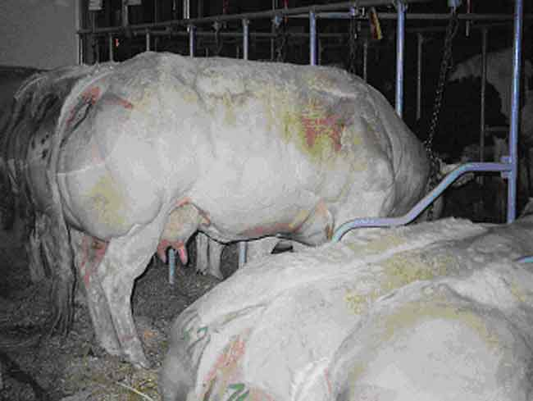 |  |  | 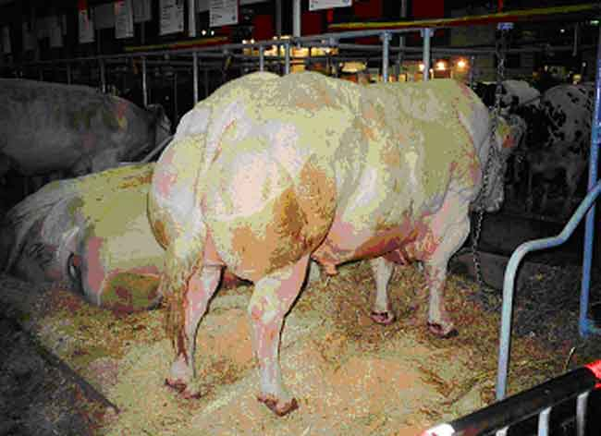
圖7. 比利時藍牛-種母牛  （博覽會中展示攝影） |  |  | 圖8. 比利時藍牛-種公牛  （博覽會中展示攝影）
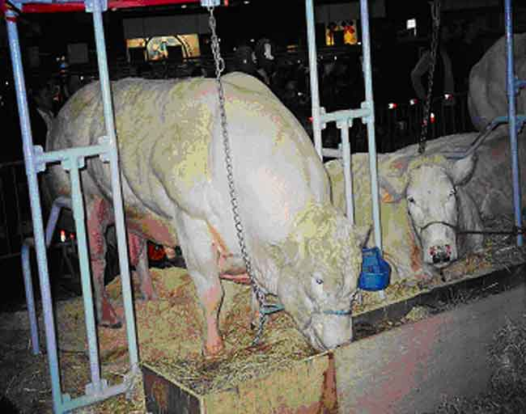 |  | 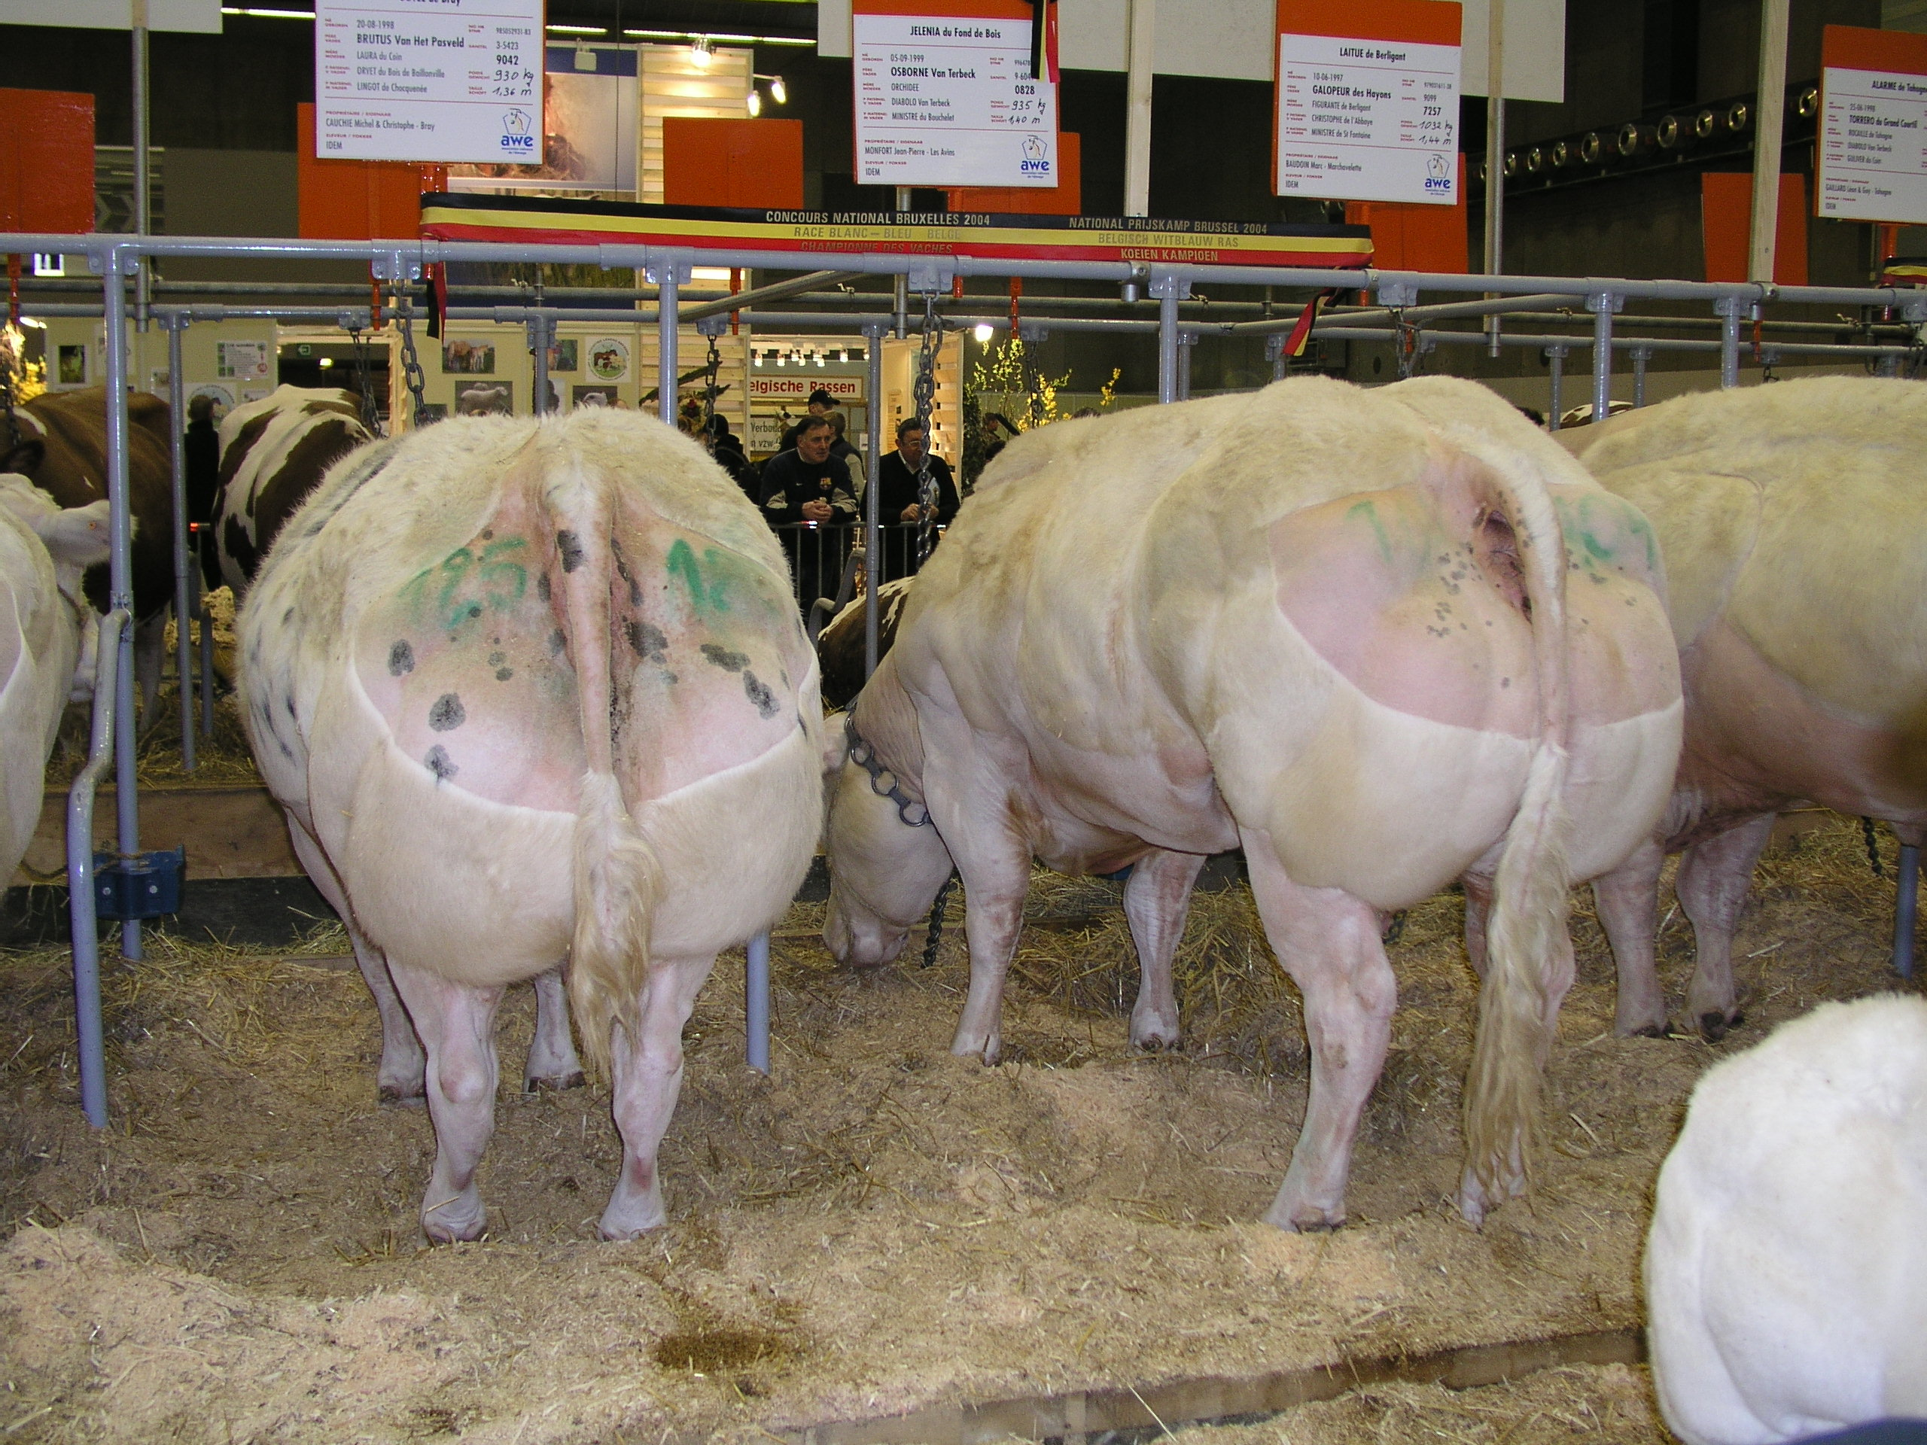
 | 圖9. 比利時藍牛-種公牛  （博覽會中展示攝影） |  | 圖10. 比利時藍牛-黑白雜斑色  （博覽會中展示攝影）

四、自動擠乳系統（Automatic milking systems，AMS）- 機器人擠乳
在各種經營規模的乳牛牧場，尤其是小規模家庭式經營的牧場，擠乳是一項每日非常耗時且費力的例行工作。自動擠乳系統是利用電腦來自動地控制母牛，使牛隻能每天例行地自動地去擠乳，而不必用人工來擠乳，可解除畜主例行工作所需之密集勞力，畜主可有彈性地去處理其他工作，尤其是可有社交或休閒的活動。
第一組自動擠乳系統於1992年在荷蘭安裝，1998年丹麥也安裝第一組自動擠乳系統，到2000年底則丹麥約有100戶牧場安裝自動擠乳系統且當時預期會有更多牧場將投資自動擠乳系統。到2002年，自動擠乳系統的技術己有相當良好的改良，歐洲己有1000戶中型牧場採用自動擠乳系統，而在加拿大及美國，在2002年時只有數個牧場才開始試驗性地採用。

自動擠乳系統擠乳過程：
自動擠乳系統可安裝在牛舍旁的獨立房室內，當一頭母牛進入擠乳室之牛欄定位時，電腦即由母牛頸項之電子感應器來自動辨認該牛的編號並立刻決定該母牛是否即可擠乳，若該牛之上次擠乳時間與本次擠乳時間相距在5小時以內，則其邊門立刻打讓其出去，而下一頭牛跟著進來，電腦立刻辨認該牛的編號，若與上次擠乳時間相距5小時以上，則前方之電腦喂飼槽開始落下飼料，邊門緊閉。隨即一組金屬手臂能清洗乳頭的裝置，利用其雷射光，從左側前乳房分區偵測乳頭位置時，即噴水清洗乳頭並來回地在乳區按摩，四個乳房分區就這樣分別清洗後，金屬手臂又夾著一個乳杯，以雷射光尋找到乳頭精確的位置後，將乳杯套於乳頭上後，開始擠乳。四個乳房分區分別套上乳杯後，每一乳杯都有其自己的流量計，並於儀表板上，分別顯示各分房正在進行擠乳之累積乳量。自動擠乳系統能根據擠乳時之乳流速率，若低於預設值，隨即擠乳管道低壓關閉而使乳杯自動脫落。俟四個乳杯分別自動脫落後，每一乳頭再分別被雷射光尋找到精確的位置後，金屬手臂夾著乳頭藥浴的裝置，由乳房底部噴撒藥浴液後，邊門即打開而讓母牛離開擠乳室。
一組自動擠乳系統的擠乳能力，可擠乳量平均32公斤（70磅）之泌乳牛50~60頭，並且每頭牛每日可輪流擠乳三次，每日最大擠乳頭次根據牛舍設計、喂飼策略而定，每日大約為210頭次。預防乳房炎方面，在乳杯套上乳頭後，即檢定乳中之電導度（Electrical Conductivity）並判定是否為不正常乳，一旦判定為不正常乳，則該乳區繼續擠乳而擠出的牛乳則分流至另一集乳桶，並由電腦顯示該乳區擠出的牛乳不正常，電腦也隨時列出報表，提醒畜主須注意該牛隻。自動擠乳系統每擠乳7小時後，即自動清洗整組擠乳設備而暫停擠乳約30分鐘。自動擠乳系統與牛乳冷藏桶連線，當要抽取牛乳冷藏桶中之生乳時，自動擠乳系統也暫停擠乳。生乳由擠乳系統進入牛乳冷藏桶前，先經過冰水生乳冷熱交換板之預冷裝置，可使生乳溫度由37^{O}C驟降至10 ^{O}C左右，生乳中的總菌數降低。

自動擠乳系統優缺點：
自動擠乳系統最大優點：1. 減少每日兩次擠乳勞力，尤其是省下畜主的勞力，則畜主則可自由地作其他牛群管裡或休閒社交活動。2. 在乳量生產方面可增加乳量，因自動擠乳系統可允許所有60頭母牛每天擠乳三次，每天擠乳三次比每天擠乳兩次可增加乳量11~15%。3. 母牛的褔祉也可改善，母牛不必每天兩次被強迫集中地站在擠乳室前的等待區至少一小時，而有充分時間休息、躺下及反芻。4. 自動擠乳系統適用乳量平均32公斤（70磅）之60頭泌乳牛群經營，亦即適用家庭式精緻經營牧場，這類牧場可減少環境污染，降低大型牧場經營趨勢。5. 乳房清洗、按摩及生乳預冷裝置使生乳總菌數降低。6.電腦根據個別牛隻乳量計算乳牛平衡日糧，並於擠乳時餵料，尚備有其他管理軟體統計報表，配合監視系統可觀察牛隻行為活動，系統機器部份故障，有通報警鈴系統或自動打電話給畜主，立即排除故障。
然而自動擠乳系統缺點：1. 需要相當大的投資，歐洲牧場安裝此系統約須投資150,000歐元，這投資可能比傳統擠乳室之設施多2~3倍。2. 乳量雖增加，乳脂率比擠乳兩次稍低，且需較多的飼料消耗，飼料成本增加。3. 要有專人來隨時注意不正常牛隻的報表如未按時擠乳或因電導度未擠乳牛隻的照顧管理，每頭牛是否吃足了其所需的平衡日糧。4. 牛隻要適應此自動擠乳系統可能需要一段時間。
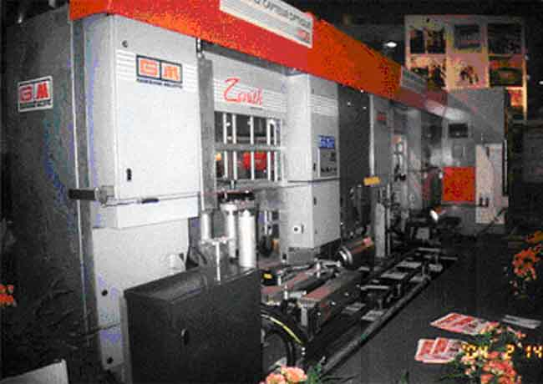 | 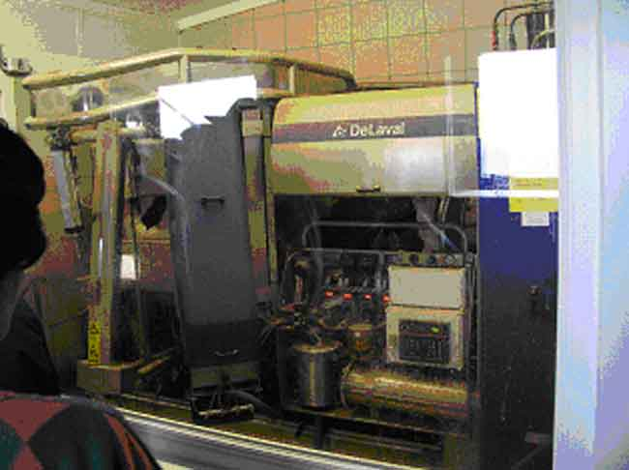
圖11. 自動擠乳系統（博覽會中展示攝影） | 圖12.Patrick De Ville牧場的自動擠乳系統
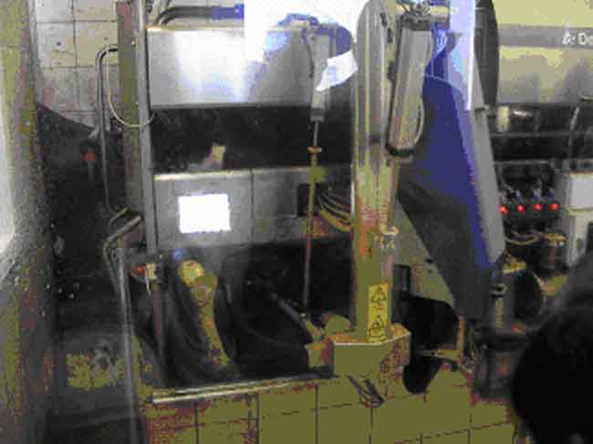 | 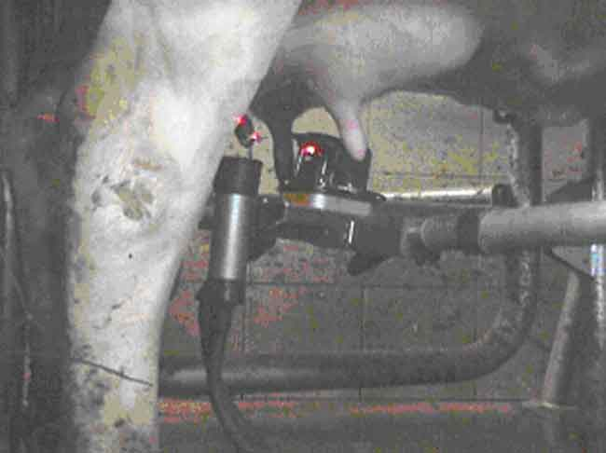
圖13.Patrick De Ville牧場的自動擠乳系統（圖中四個紅點為四個分房擠乳之乳量） | 圖14. 搾乳機以機械手臂之雷射光尋找乳頭（採自Ville攝影）

五、參觀2004年比利時乳牛展之糞尿床設計
我國於2002年加入世界貿易組織(World Trade Organization, WTO)後，依入關協定，我國逐年降低農產品進口關稅，酪農所生產之液態乳也要面對嚴苛的國外進口壓力。對於國外進口液態乳之壓力，酪農需要產期調節、淘汰體質較差之牛隻及降低生產成本來因應。為了解乳業先進國家酪農在日常飼養管理中，降低牛乳生產成本之方式，作為我國酪農改進日常飼養管理之參考。在中華民國乳業協會之安排及經費支持下，於2004年2月11日至2月18日間，參觀比利時2004年乳牛展。本文為介紹乳牛展中有關牛床之設計及安裝之方式，以提供我國酪農降低生產成本中廢棄物處理之參考。
比利時之面積32,545 km²，人口1,031萬人（2002年）；其中農業人口72,973人，工業1,076,917人，服務業2,942,674人（2000年），農業人口佔總人口之1.78%。冬季潮濕多霧，夏季涼爽，是適合人類居住之理想環境；年降水量852 mm，年平均溫度11.2 ºC；2001年估計之國民生產毛額2,617億歐元 (2002年)，國民所得約20,300美金，年經濟成長率2.8%（2000年）。由於農業人口以畜牧業為主，農業從業人員要在工業及服務業發達狀況下，其日常飼養過程必需努力降低生產成本，方能提高產品之競爭力。
比利時之牛糞尿處理方式甚為簡單，主要為收集、儲存及利用。由於比利時位於西歐，靠近北歐（如圖15），半年不容易見到太陽，白天灰濛濛，年平均溫度11.2 ºC。因此在冬季，均將牛群圈飼於牛舍內，加上近年來，全自動集乳機功能愈來愈理想，為遷就集乳機自動集乳功能，及配合國家飼養動物福利政策，全年圈飼泌乳牛之飼養模式因而產生。在全年圈飼下，牛舍累積了相當龐大之廢棄物；加上歐盟規定，冬季時不得將廢棄物置於室外，儲存廢棄物之容積必須有半年以上之容量；及該國國民所得高，勞工之費用昂貴。因此，酪農為合乎上列之需求，對糞尿處理之原則為省工、自動化及牛舍乾淨。圈飼牛舍之設計為墊被式（或環保式）牛床、條狀高床（如圖16）牛床下儲存槽。墊被式牛床為牛隻休息及控制牛隻不能拉糞之地方，其原理為利用錏管來區隔個別牛隻，以墊被讓牛隻舒適地在墊被上休息，並在牛隻休息前方，設立牛隻之拉糞控制桿，以控制牛隻在休息後，欲站立時，牛隻無法往前傾，身體自動往後退，此時牛隻如欲拉糞，糞尿會自動掉落在條狀高床處，而不會掉落在休息之牛床處；條狀高床為收集糞尿之地方，且其為條狀溝，牛隻不喜在條狀溝上休息，泥糞不易黏著在身體上，故牛隻容易保持清潔；條狀高床收集牛糞之原理為利用地心引力之重力作用及牛隻踐踏之擠壓作用，自然地將糞尿往條狀高床下之集糞溝流下，由集糞溝收集之糞尿經固液分離後，固體堆積當堆肥，液體往牛床下儲存；或固液不分離，直接往牛床下儲存。此種過程，不需用水沖洗，不需人工清理，而達到牛床乾淨之目的；以往歐洲亦利用平面糞溝加自動刮糞機（如圖17）清除糞尿，近年來，條狀高床加自動刮糞機（如圖18）其清理效果更為理想。
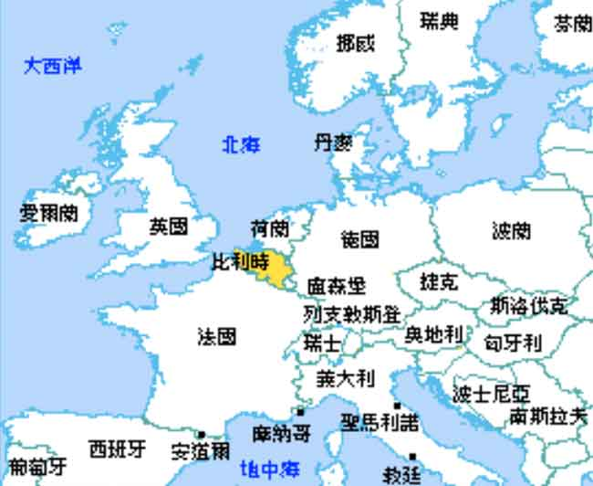 | 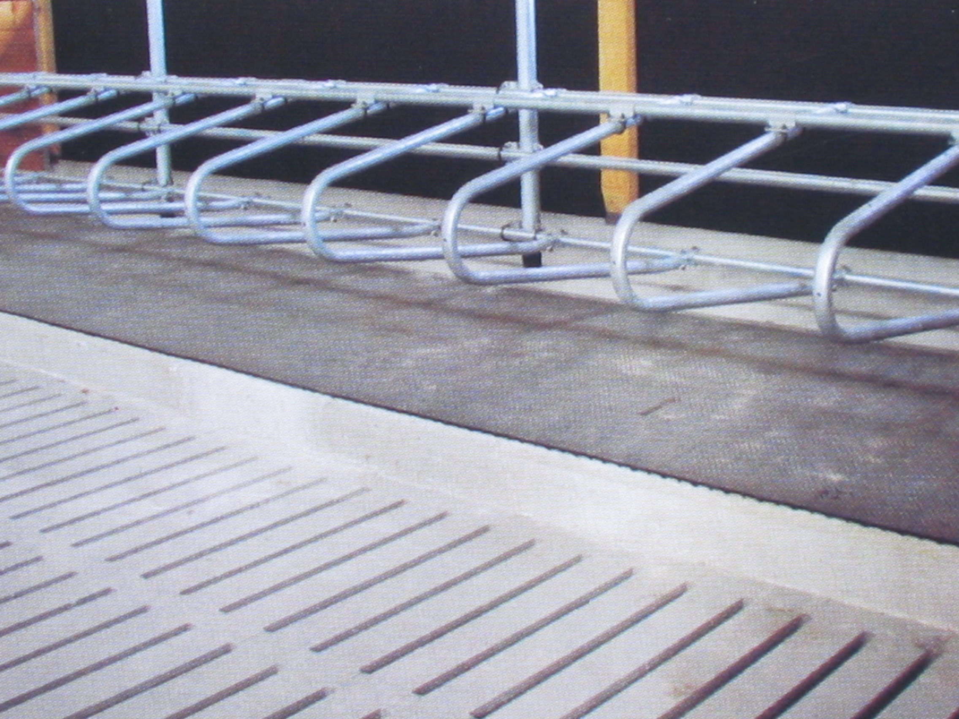
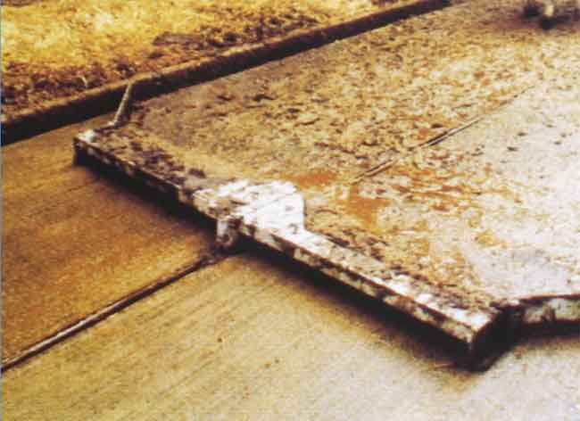  圖15 比利時位於西歐，靠近北歐，年平均溫度11.2 ºC，年降水量852 mm | 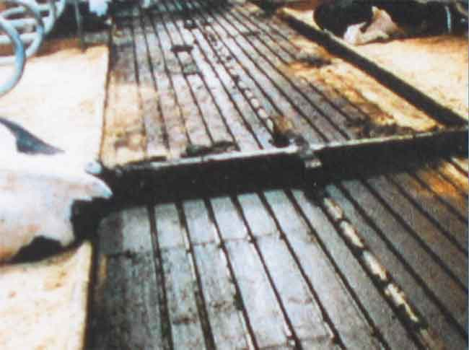  圖16條狀高床加墊被式牛床為歐洲牛床設計之趨勢
圖17以往常用之平面糞溝加自動刮糞機 | 圖18目前改良之條狀高床加自動刮糞機
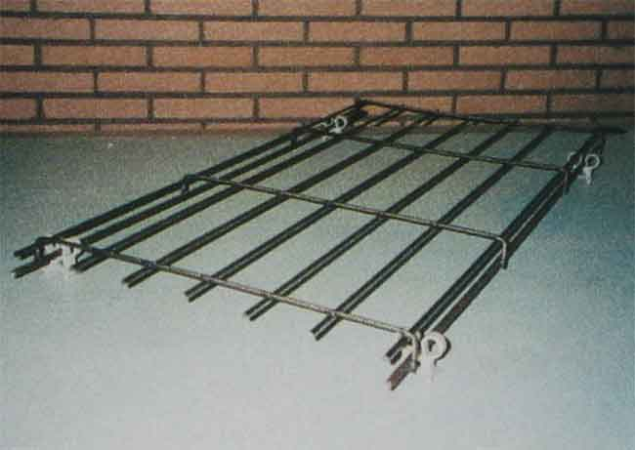
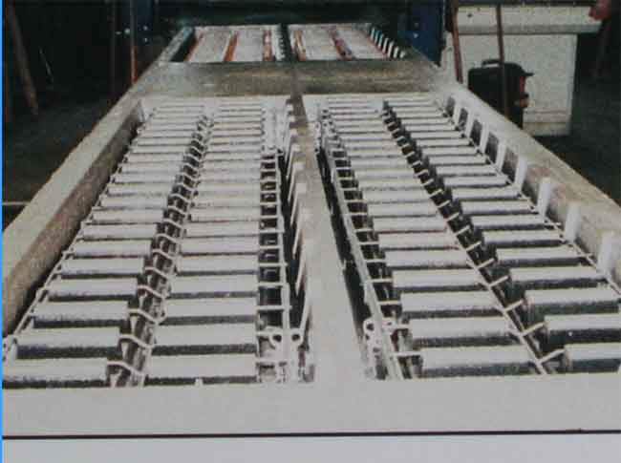
由於歐洲工資昂貴，專業化及規格化之大量預鑄水泥條狀高床之製造，可節省相當大之成本。其製造方式為將鐵條裁剪、綑綁、灌漿、完成及搬運（如圖19至圖22）。
圖19. 鐵條之裁剪及綑綁 | 圖20. 將綑綁之鐵條放入模型中灌漿
條狀高床之縫溝有不同之溝寬，以符合不同大小之牛隻。例如：縫溝上部寬有15 mm或20 mm，縫溝下部寬60 mm（如圖23），縫溝成三角形狀，較不容易被牛糞阻塞；預鑄條狀高床有不同之大小，以適合不同牛舍建造之大小。例如：條狀高床有1.0 × 1.0 m²，縫溝長0.47 m 及0.27 m；及1.0 × 1.2 m²，縫溝長0.47 m 及0.47 m（如圖24及圖25）。
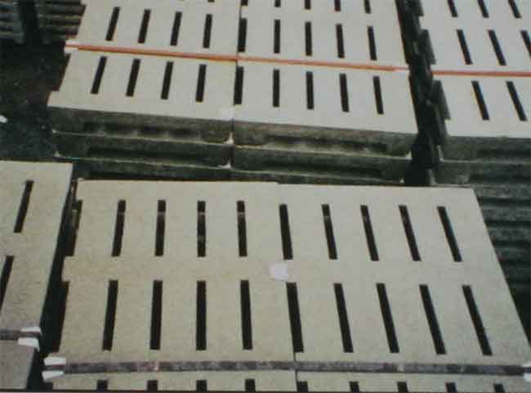
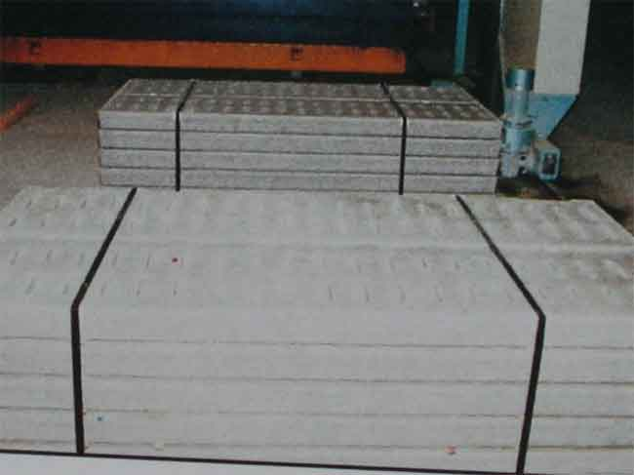
圖21. 完成後之條狀高床 | 圖22. 待搬運之條狀高床
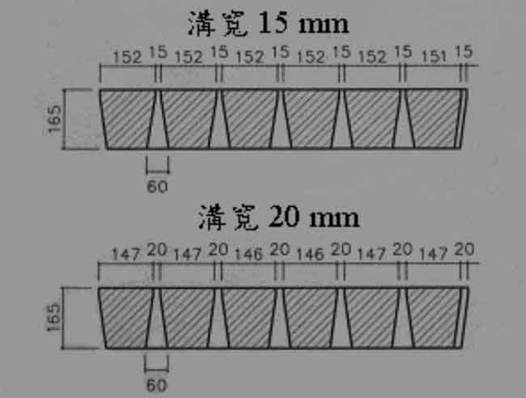
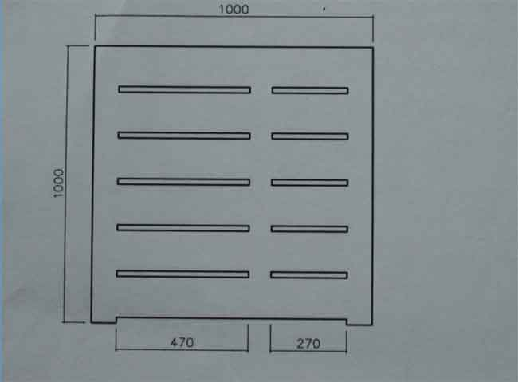
圖23. 不同溝寬之條狀高床，其縫溝為呈三角形 | 圖24. 不同條溝長之條狀高床

條狀高床與集糞溝組合一起形成高床糞溝（如圖26），牛糞尿自條溝自動落下至集糞溝，再由集糞溝至固液分離機處將固體及液體分離。集糞溝與集糞溝間組合時，需要以嵌合方式而非以平面結合方式（如圖27），以防止集糞溝與集糞溝走滑，形成溝縫。
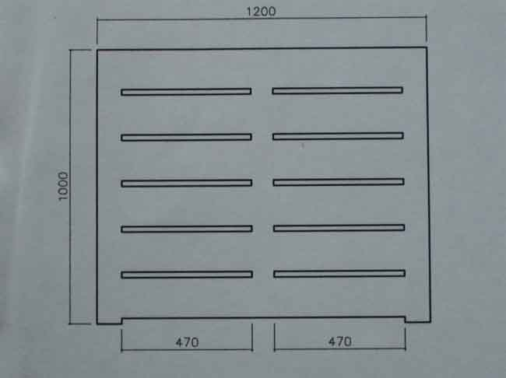
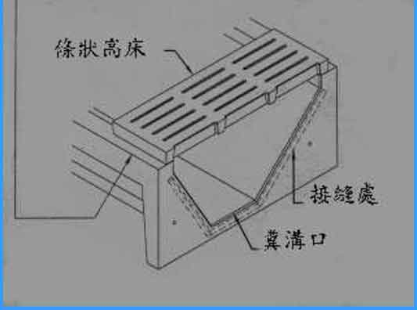
圖25. 不同縫溝長之條狀高床 | 圖26. 條狀高床與集糞溝之組合
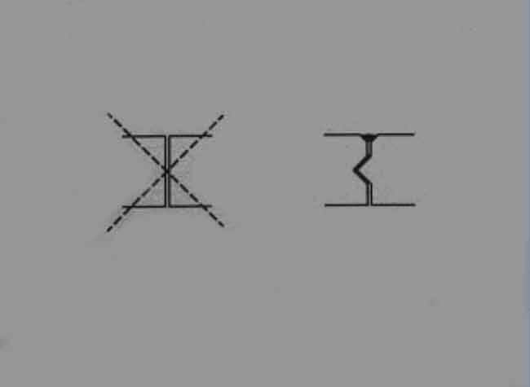 | 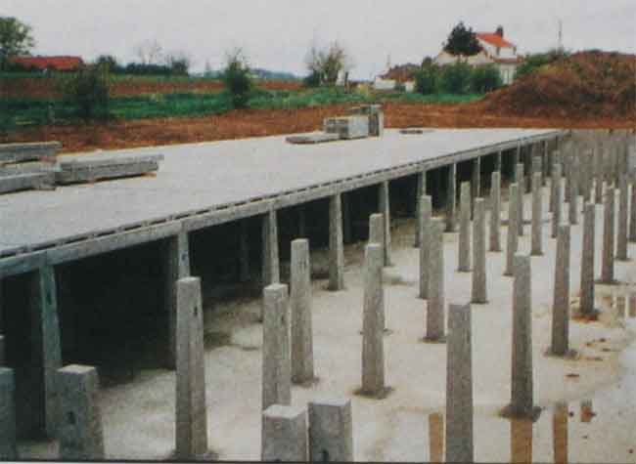
圖27. 集糞溝與集糞溝間以嵌合方式組合 | 圖28. 牛舍建造時，先挖土形成液體儲存槽
牛舍建造時，先挖土形成液體儲存槽（如圖28），再組合不同之預鑄混凝土成品（如圖29），最後形成牛舍之內部（如圖30）。
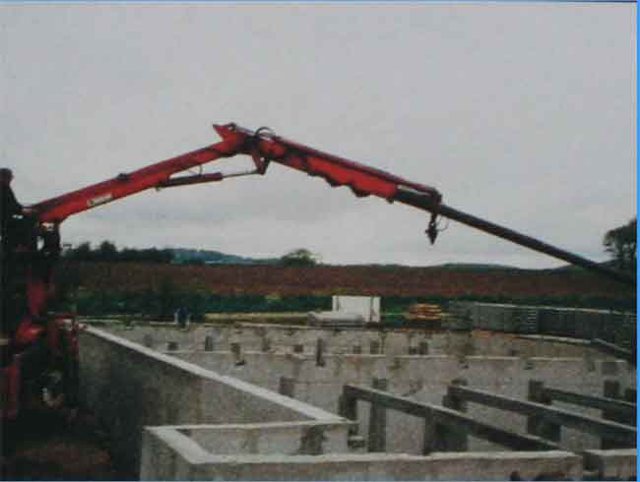 | 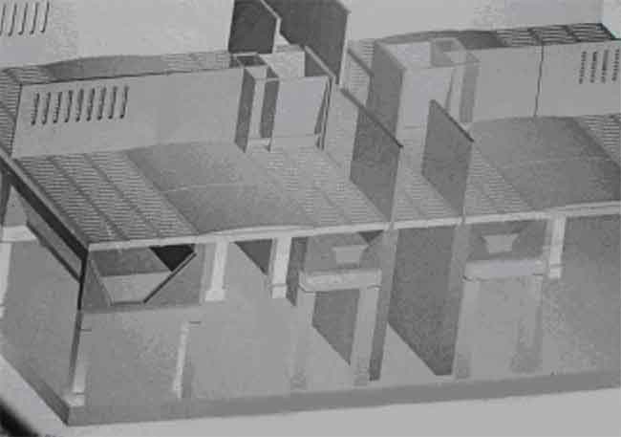
圖29. 以吊高機裝置各種預鑄水泥成品 | 圖30. 牛舍完後之內部構造
比利時無地震及颱風，牛舍內部構造無需防震及防颱之設施，但其整體構造以預鑄水泥成品，將墊被式牛床、條狀高床、集糞溝、儲存液體槽合成一體，藉以降低建造成本；並在日後，在日常飼養牛隻管理上，無須用水沖洗牛糞，節省人工而達到清潔牛舍之目的，並直接地降低廢棄物處理成本，此種方式，值得我國酪農在飼養管理上降低日常管理成本之參考。

六、比利時家庭式乾酪(cheese)牧場之介紹
由於我國在冬季期間生乳生產過剩，產銷失衡，造成酪農經營上之困難。為了解乳業先進國家酪農戶對過剩生乳之處理方法，中華民國乳業協會之安排及經費支持下，於2004年2月11日至2月18日間，前往比利時2004年農業展中之乳牛展，並參觀附近地區一酪農戶對生乳之處理方法。本文為介紹此酪農戶飼養乳牛及生產乾酪之方式。
比利時面積32,545 km²，人口1,031萬人（2002）；其中從事農業人口72,973人，工業1,076,917人，服務業2,942,674人（2000），農業人口佔總人口之1.78%。冬季潮濕多霧，夏季涼爽，年降水量852 mm，年平均溫度11.2 ºC；2001年估計之國民生產毛額為2,617億歐元 (2002年)，國民所得約20,300美金，年經濟成長率2.8 %（2000）。由於農業人口以畜牧業為主，農業從業人員在工業及服務業發達狀況下，其產品必需具有競爭力，否則農業人口及農產品將在就業市場上逐年快速減少。
本次參觀之酪農戶為Patrick De Ville先生，1994年，Ville先生接受農業技術訓練後，管理這牧場。1996年，建立一座50頭荷蘭泌乳牛及50頭小牛之現代化牧場；1998年，由於開拓健全之生態商品、努力改善牛群之管理及生產品質優越之產品，榮獲比利時農業部最佳酪農戶獎。目前此乾酪牧場（如圖31）飼養60頭泌乳牛、40頭小牛及一個家庭式乾酪加工廠。乳牛之餵飼以牧草（夏天餵飼青草，冬天餵飼乾草）、玉米及飼料甜菜為主。
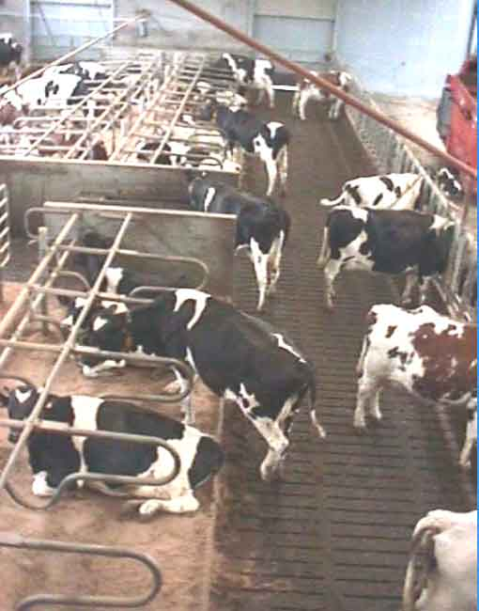
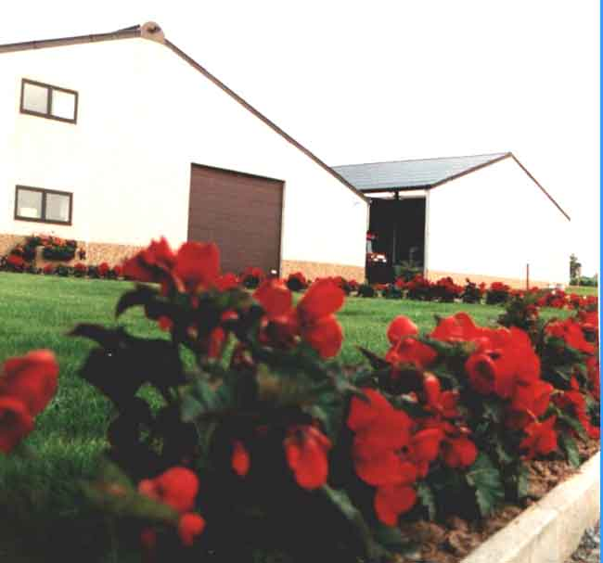

圖31. 比利時Patrick De Ville乾酪牧場外貌（採自Ville攝影） | 圖32. 牛舍內之牛群及其牛床（採自Ville攝影）

牛舍內有墊被式牛床、條狀高床、刷背機及集乳室（如圖32）。牛舍內之設計達到牛隻走動無障礙要求，牛隻可隨意前往集乳（在集乳時間許可內）或採食或休息或刷背等，並無人為之干涉。國內大部分新建之牛舍，亦有錏管間隔牛隻之墊被式牛床，此可使牛隻在舒適之墊被上休息。Ville先生之牛舍糞尿以條狀高床收集，一年產生1,200 m³之廢棄物，一個月產生100 m³之廢棄物，一天產生3.3 m³之廢棄物，並儲存於牛舍下之糞尿儲存槽，每年之四月間，利用大型糞尿貫入機，貫入20公頃之牧草地，當作牧草生長養分之來源。台灣地區酪農之廢棄物處理方式有水沖洗式、農業副產物當作牛床墊料、利用刮糞機自動刮糞及建造高床式牛舍。其中大部分乳牛場廢棄物之清理，還是沿用多年之水沖洗式，用水直接在牛床上將牛糞尿沖至廢水處理場中，產生大量之廢水，並造成處理上之困難，且申請處理水灌溉至土壤不易，酪農很難配合環保署廢棄資源再利用之政策。在圖32並不能看出刷背機，但在現場參觀時，正有牛隻正在刷背。我國酪農之牛舍少有刷背機之裝置，但位處於亞熱帶地區，裝置刷背機對乳牛背部搔癢及去除外寄生蟲可能很大之幫助。集乳室設於牛舍之前方角落，並有與牛舍相連之單行道。
集乳室設置全自動機械集乳機一台（如圖33），每次集乳一頭，設定每頭牛一天集乳2次，完全不用人工集乳。其集乳方式為利用集乳機之機械手臂之雷射光（如圖34），尋找乳頭，找到乳頭後，清洗乳頭，套上乳杯，進行集乳，卸下乳杯，藥浴；在進行一乳頭集乳時，機械手臂再依次尋找另一個乳頭，清洗乳頭，套上乳杯，集乳，卸下乳杯，藥浴。牛隻集乳後，可補充一些精料，提高牛隻前往集乳之意願。集乳機附設有牛隻泌乳電腦資料及控制程式。泌乳資料含有牛隻號碼、進行中集乳之乳量、開始及結束集乳時間、每日之集乳量、牛隻累積乳量及整群之每日泌乳量及年累積乳量；控制程式包含每頭牛每日集乳次數之設定、阻止個別牛隻在非集乳時間進入集乳機之控制、精料短缺時自動撥號通知飼料廠之設定、非正常泌乳狀態之牛隻顯示（如：泌乳量少之牛隻、在時間內應集乳而未集乳之牛隻、超過泌乳日數之牛隻、牛乳電導度高之牛隻）、電導度高之牛乳之輸送。
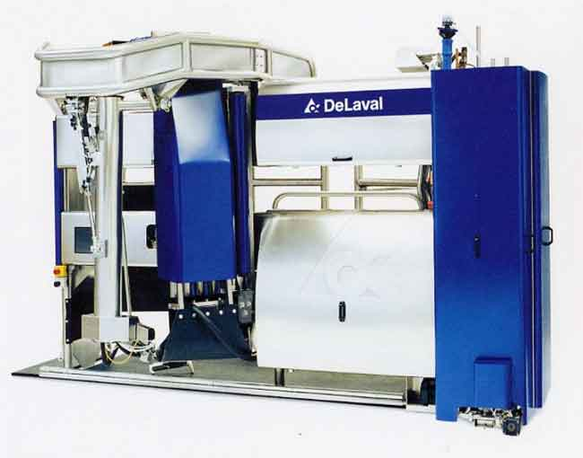
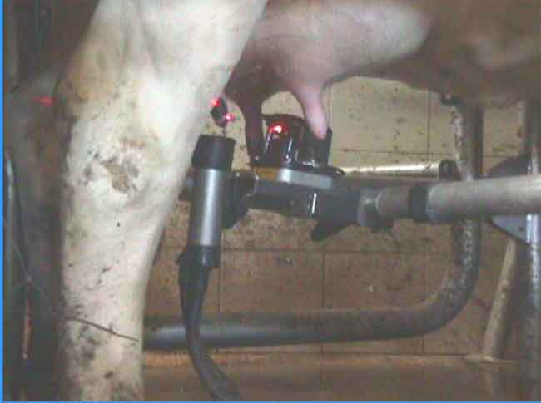

圖33. 牛舍內之全自動機械集乳機（採自Ville攝影） | 圖34. 集乳機以機械手臂之雷射光尋找乳頭（採自Ville攝影）

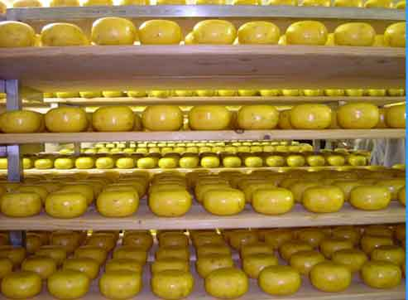
乳牛場每日所有生產之牛乳均製作成乾酪出售。乾酪加工廠內有三個乾酪製作桶，每一桶產量為1,000 L（如圖35），因此每次可處理3,000 L之生乳。若有需要，理論上，每小時可裝滿一次，故此乾酪廠一天最大之處理量為20,000 L之生乳（扣除4 h之清洗時間）。此加工之乾酪並無添加任何防腐劑，在14 °C下，以自然之方式，0.4 kg之生乾酪要經過2週之熟成，2.5 kg要經過5週之熟成，但產品均保證一定經過40天之保存（如圖36）。其產品有添加多種口味，如：原味、海藻味、蒜頭味、香草味、核果味及低鹽乾酪。
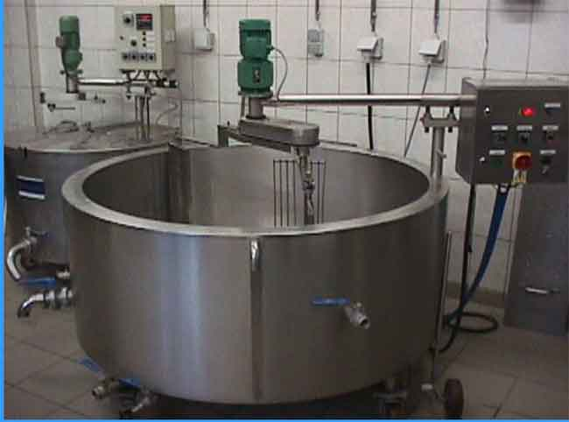
圖35. 1,000 L之乾酪製作桶（採自Ville攝影） | 圖36. 生乾酪在14 °C下經過6週之熟成

我國冬季生乳生產過剩，酪農除了要嚴格執行產期調節、淘汰體質較差之牛隻及降低生產成本外，利用生乳製成乾酪，也是一種自行解決冬季乳生產過剩之可行辦法。據Ville先生稱每10 kg之生乳可製成1 kg之乾酪。如果一酪農班有12戶酪農，其中一戶兼營小型乾酪工廠，保守估計每天可處理10,000 kg之生乳，此處理量為Ville先生20,000 kg生乳之一半，如平均一酪農戶飼養60頭泌乳牛，冬季每戶每天生產1,500 kg生乳，將此生乳完全作為製作乾酪之原料時，則6.6戶完全無冬季之生乳問題，其餘5.4戶可吸收6.6戶生產冬季乳之配額，以此類推，全國性冬季乳生產過剩之問題將可順利解決。
Ville先生亦收購其他牧場之生乳來製作乾酪，其生乳收購價格為每公斤0.4歐元（新台幣16.4元），10 kg生乳之購買成本為4歐元（新台幣164元），10 kg之生乳製成1 kg之乾酪，1 kg乾酪牧場出售價格為8歐元（新台幣328元）。
以凝乳酵素之技術，用生乳製作乾酪，可於短時間內，將大量生乳中之水分與乳總固形物分離。在我國酪農區，設立家庭式乾酪加工廠，以低成本及短時間內，將體積大之液體濃縮成體積小之固體，大量地減少產地與加工地間之運輸；其設立所需面積小，設備較設立奶粉加工廠低廉。如在我國各酪農班各設立一戶兼營乾酪加工廠，短期內將很快地解決我國冬季生乳過剩之問題。生乳中乳總固形物與大量之水分分離後，製作成乾酪，濃縮成固體，再壓縮體積，可延長儲存時間，降低運輸成本，及增加產品之商業價值。依Ville先生將生乳製作乾酪之方式，在我國冬季生乳過剩時，將部份酪農所飼養之牛乳，以乾酪代替生乳，作為酪農事業生產之經濟商品，此對解決我國冬季乳生產過剩之問題，及對我國酪農事業之發展及永續經營，將有莫大之助益。

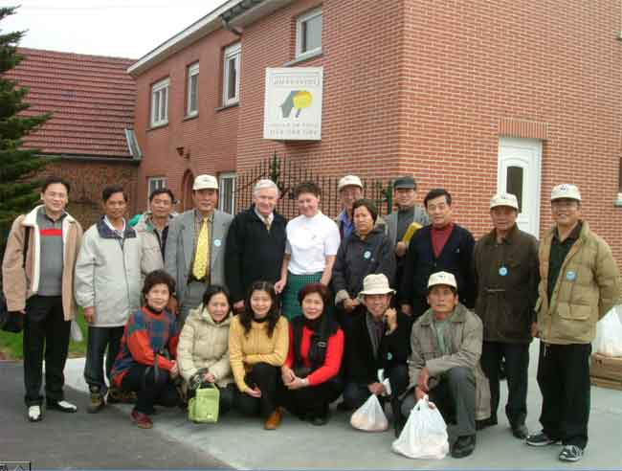

圖37.中華民國乳業協會參訪團人員參觀Patrick De Ville牧場合影

肆、結論及建議
- 此次行程，承蒙耕欣公司么樹誠董事長的協助按排，並派該公司專員戴季倫先生全程陪同，參訪團得以順利參訪歐洲農業博覽會及比利時之Patrick De Ville牧場，實際瞭解農業博覽會展示內容及代表歐洲目前乳牛場經營模式的牧場經營情形，獲益甚多，參訪團成員均特別表示深忱感謝。
- 歐洲農業博覽會每兩年舉辦一次，過去台灣乳業界雖有部份人士前往參觀，但歐洲乳牛之種原（精液、胚）、養牛設施及器材，以及飼養管理、育種改良目標、多樣化乳製品及其乳品消費市場等方面知識技能資訊來源有限，而最新資訊及技能應用仍需由實地參訪，印象才深刻，建議往後相關機構能定期辦理參訪而對台灣的牛乳生產及乳業的發展有貢獻。
- 歐洲乳牛場經營為中小型規模，並運用現代化牛舍設計及飼養管理設施，朝向既定之乳牛育種目標遺傳改良牛群，運用全自動化機器設備及機器人擠乳，節省人力及增加動物褔祉與畜主可自由地作其他牛群管裡或休閒社交活動，實為我國酪農經營追求的目標，使台灣的乳業真正落實精緻農業。
- 乳牛展示比賽可促進各界瞭解優良種牛的體態及性能改進情形，參訪者對展示比賽的牛隻或展示者所培育的牛群有興趣，可進一步至展示者的牧場去參觀甚至交易買賣牛隻，這是活絡乳牛產業的一項重要措施活動，國內已多年未辦理此活動，建議在加強乳牛防疫措施的情況下，辦理國內小規模或地區性的乳牛展示比賽。
- 比利時藍牛屠宰率高，肌肉纖維細緻，肉質嫩且低脂肪，並以其公牛作終端父畜品種，其雜交種之後代具相當大的體格及發育良好之肌肉組織，屠體的商業價值大增。建議可進口其冷凍精液，與國內現有肉牛品種雜交，生產高品質的牛肉。
- 比利時無地震及颱風，牛舍內部構造無需防震及防颱之設施，但其整體構造以預鑄水泥成品，將墊被式牛床、條狀高床、集糞溝、儲存液體槽合成一體，藉以降低建造成本；並在日後，在日常飼養牛隻管理上，無須用水沖洗牛糞，節省人工而達到清潔牛舍之目的，並直接地降低廢棄物處理成本，此種方式，值得我國酪農在飼養管理上降低日常管理成本之參考。
- 以凝乳酵素之技術，用生乳製作乾酪，可於短時間內，將大量生乳中之水分與乳總固形物分離。生乳中乳總固形物與大量之水分分離後，製作成乾酪，濃縮成固體，再壓縮體積，可延長儲存時間，降低運輸成本，及增加產品之商業價值。依Ville先生將生乳製作乾酪之方式，在我國冬季生乳過剩時，將部份酪農所飼養之牛乳，以乾酪代替生乳，作為酪農事業生產之經濟商品，此對解決我國冬季乳生產過剩之問題，及對我國酪農事業之發展及永續經營，將有莫大之助益。
- 生產乾酪首重消費者口味，若合乎國人之消費口味，乾酪將代替部份生乳成為生產牛乳之另一種商品。為使我國製造乾酪能夠成功，歐洲國家乾酪之製作方法值得參考。

